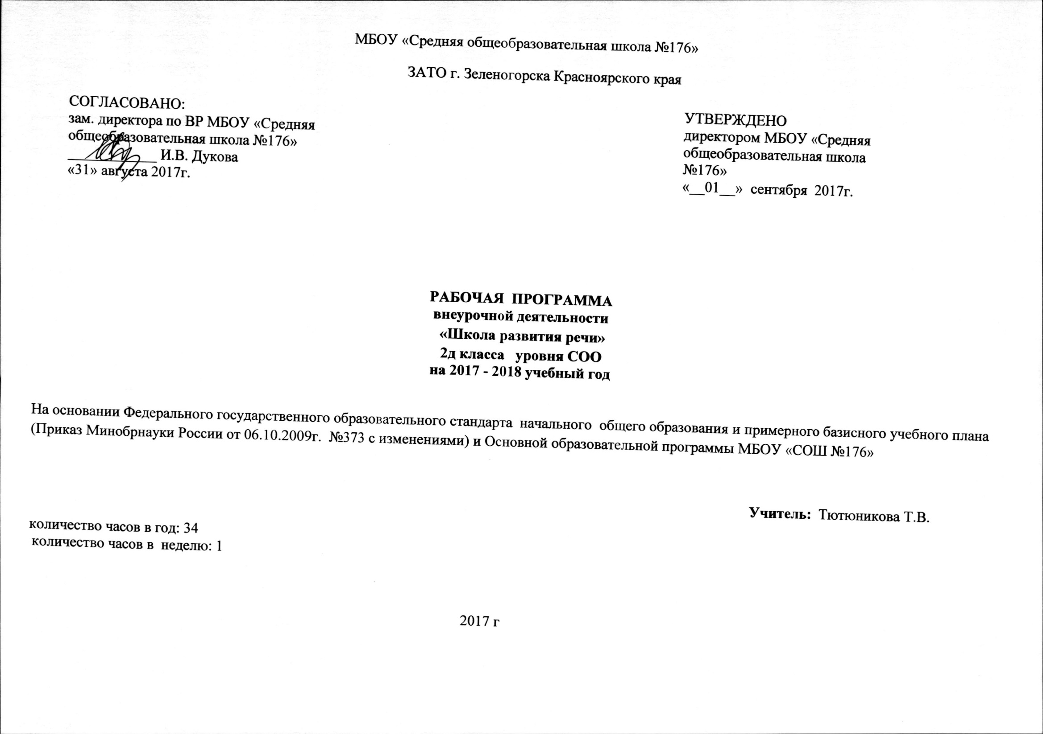
Пояснительная записка

Рабочая программа к курсу «Развитие речи» составлена в соответствии с требованиями Федерального государственного образовательного стандарта начального общего образования, на основе программы развития познавательных способностей учащихся младших классов Н.А. Криволаповой, И.Ю. Цибаевой «Умники и умницы» (модифицированной), с использованием методического пособия Т.Н. Соколовой «Школа развития речи». – Москва: РОСТ книга, 2011 г.
Главное назначение начальной школы – целенаправленное формирование высоконравственной, гармонично развивающейся личности младшего школьника. Начальная школа обязана научить не только осознанному чтению, письму, счёту, но и воспитывать лучшие нравственные качества, способствовать разностороннему и гармоничному развитию младших школьников, раскрытию их творческих способностей, научить правильной, полноценной речи.
В младших классах существенное значение имеет речевая активность обучаемых. Некоторые дети стесняются говорить, не участвуют в беседах, не могут ответить на прямой вопрос учителя, избегают рассказов или рассказывают очень кратко, допускают такие речевые ошибки, как пропуск необходимых слов, а иногда и существенных фактов, нарушение логической последовательности, нелепые суждения, неверные ударения в словах и логические – в тексте, малый словарный запас.
С целью развития такой речи учащихся, которая будет показателем их интеллекта и культуры, разработана дополнительная образовательная программа «Школа развития речи», рассчитанная на школьников 2 класса.
Язык - это средство общения людей, орудие формирования и выражения мыслей и чувств, средство усвоения новой информации, новых знаний. Но для того чтобы эффективно воздействовать на разум и чувства, носитель данного языка должен хорошо владеть им, то есть обладать речевой культурой. Владение словом - инструментом общения, мышления - это первооснова интеллекта ребёнка. Мышление не может развиваться без языкового материала. Начальный школьный период - одна из наиболее важных ступеней в овладении речью.
Дети овладевают родным языком через речевую деятельность, через восприятие речи и говорение. Вот почему так важно создавать условия для речевой деятельности детей.
Наиболее слабым звеном в общей системе обучения родному языку является работа по развитию связной речи учащихся.

Курс «Школа развития речи» направлен на достижение следующих целей:

- способствовать более прочному и сознательному усвоению норм родного языка;
- содействовать развитию речи детей;
- совершенствовать у них навыки лингвистического анализа;
- повышать уровень языкового развития школьников;
- воспитывать познавательный интерес к родному языку;
- решать проблемы интеллектуального развития младших школьников.

Задачи курса:

- обеспечение правильного усвоения детьми достаточного лексического запаса, грамматических форм, синтаксических конструкций;
- создание речевых ситуаций, стимулирующих мотивацию развития речи учащихся;
- формирование речевых интересов и потребностей младших школьников.

Материал учебного курса «Школа развития речи» представлен в программе следующими содержательными линиями:
- Слово
- Предложение и словосочетание
- Текст
- Культура общения

Занятия по этим содержательным линиям распределены в течение учебного курса и построены следующим образом:

1. Активизация мыслительной деятельности учащихся, подготовка к выполнению заданий основной части.
2. Основная часть. Выполнение заданий проблемно-поискового и творческого характера.
3. Занимательные задания (игры-загадки, игры-задачи и пр.)
4. Развитие связной речи учащихся по определенной тематике.

Принципы, лежащие в основе построения рабочей программы:

- личностно-ориентированные: развития, творчества, психологической комфортности;

- личностно-ориентированные: систематичности, непрерывности, ориентированной функции знаний, овладение культурой языка;

- деятельностно-ориентированные: деятельности смыслового отношения к языку, адаптивности, перехода от совместной учебно-познавательной деятельности к самостоятельной деятельности ученика.

Требования к уровню подготовки обучающихся

К окончанию курса «Школа развития речи» обучающиеся должны:

знать:
- многозначные слова, омонимы, омоформы, омофоны, фразеологизмы;
- изобразительно-выразительные средства языка: метафоры, сравнения, олицетворение, эпитеты;
- стили речи: разговорный и книжный;
- типы текстов.

уметь:
- уместно использовать изученные средства общения в устных высказываниях (жесты, мимика, телодвижения, интонацию);
- выразительно читать небольшой текст по образцу;
- определять степень вежливого поведения, учитывать ситуацию общения;
- вступать в контакт и поддерживать его, умение благодарить, приветствовать, прощаться, используя соответствующие этикетные формы;
- быть хорошим слушателем;
- определять лексическое значение слова;
- отличать текст как тематическое и смысловое единство от набора предложений;
- редактировать предложения;
- определять по заголовку, о чем говорится в тексте, выделять в тексте опорные слова;
- сочинять на основе данного сюжета, используя средства выразительности;
- распознавать типы текстов;
- устанавливать связь предложений в тексте;
- распознавать стили речи;

Результаты освоения учебного курса «Школа развития речи»

Эти результаты в обобщенном виде можно охарактеризовать с точки зрения достижения установленных стандартом требований к результатам обучения учащихся:

личностные:
- овладение начальными навыками адаптации в динамично развивающемся мире;
- развитие самостоятельности и личной ответственности за свои поступки, в том числе в информационной деятельности, на основе представлений о нравственных нормах, социальной справедливости и свободе;
- развитие этических чувств, доброжелательности и эмоционально-нравственной отзывчивости, понимания и сопереживания чувствам других людей и т.д.

метапредметные:
- осознанно строить речевое высказывание в соответствии с задачами коммуникации и составлять тексты в устной форме;
- овладение логическими действиями сравнения, анализа, обобщения, классификации, построения рассуждений;
- готовность слушать собеседника и вести диалог, готовность признавать возможность существования различных точек зрения и права каждого иметь свою;
- излагать своё мнение и аргументировать свою точку зрения и оценку событий;
- опираться на использование знаково-символических средств представления информации для решения учебных и практических задач и т.д.

предметные:
- овладение первоначальными представлениями о нормах русского и родного литературного языка (орфоэпических, лексических, грамматических) и правилах речевого этикета;
- умение ориентироваться в целях, задачах, средствах и условиях общения, выбирать адекватные языковые средства для успешного решения коммуникативных задач и т.д.

Таким образом, развитие речи, как предмет филологического цикла, помогает решению задач, которые ставятся новым стандартом при обучении русскому языку и литературному чтению.
Безусловно, результаты изучения курса «Школа развития речи» достигаются учащимися постепенно, при освоении ими программы обучения в каждом классе.

Речь

Устная и письменная речь. Выразительность речи. Умение регулировать громкость и высоту голоса. Знание скороговорок. Умение коллективно разметить текст для выразительного чтения; обсудить тембр, темп чтения, расставить паузы, выделить логически ударенные слова и сочетания слов, продумать мелодику чтения.
Слово
Слово. Слово имеет значение. Синонимы. Омонимы. Многозначные слова. Изобразительные средства языка: сравнение, олицетворение. Вежливые слова.
Знакомство со словарями: толковым, орфографическим. Умение определять лексическое значение слова по словарю, контексту, на основе словообразовательного анализа.
Умение выделять слова в переносном значении в тексте, сравнивать прямое и переносное значения, определять основу переноса значения. Умение сконструировать образное выражение (сравнение, олицетворение) по образцу, из данных учителем слов, умение использовать слова с переносным значением при составлении предложений, текстов описательного и повествовательного характера.
Совершенствование умений, определённых программой 1 класса.

Предложение и словосочетание
Предложение. Виды предложений по цели высказывания и интонации. Умение устанавливать связи между словами в словосочетании и предложении. Умение редактировать простое и сложносочинённое предложение: исправлять порядок слов или порядок частей, распространять части предложения, заменять неудачно употреблённые слова. Умение интонационно правильно читать (произносить) предложения разных типов.

Текст
Текст. Типы текстов: рассуждение, сравнительное описание, повествование.
Умение редактировать текст с точки зрения лексики и грамматики. Восстанавливать деформированный текст.
Тема и основная мысль текста. Умение определять основную мысль текста.
План текста. Виды планов. Умение составлять планы различных видов.
Связь между предложениями в тексте. Умение устанавливать тип связи между предложениями в тексте, составлять цепочки связей из опорных слов.
Умение писать творческое изложение с языковым разбором, сочинение по данному началу и опорным словам, по наблюдениям.
Сочинение загадок.

Культура общения
Волшебные слова: слова приветствия, прощания, извинения и так далее. Умение использовать вежливые слова с учётом речевой ситуации с нужной интонацией, мимикой.

знать:
- многозначные слова, антонимы, синонимы, пословицы, загадки, фразеологизмы;
- изобразительно-выразительные средства языка: метафоры, сравнения, олицетворение, эпитеты;
- стили речи: разговорный и книжный.

уметь:
- распознавать типы текстов;
- устанавливать связь предложений в тексте;
- распознавать стили речи;
- выделять многозначные слова, фразеологизмы в тексте.
- восстанавливать деформированный текст
- устанавливать связи между словами в словосочетании и предложении.
- составлять планы различных видов.

Календарно-тематическое планирование курса «Школа развития речи» 2 класс

№ | Тема занятия | К-во часов |  | Элементы содержания | Требования к уровню подготовки обучающихся |  | Дата проведения
Слово 13 ч.
1. | Слово. Значение слова. | 1 |  | Продолжить работу над понятием «слово» | Уметь составлять предложения из слов. Составлять из слов пословицы. Знать какую работу выполняет слово в речи.
2. | Многозначные слова. | 1 |  | Продолжить работу над понятием «многозначное» слово. Развивать память, внимание. | Уметь читать предложения с разной интонацией. Уметь отличать многозначные слова с прямым и переносным значением.
3. | Омонимы. | 1 |  | Продолжить формирование понятия «омонимы» | Уметь находить омонимы в тексте, Знать точное значение слова, не допуская речевых ошибок.
4. | Омофоны. Омоформы. | 1 |  | Познакомить с такими разновидностями омонимов, как омоформы и омофоны. Развивать интерес к языку. | Уметь различать омофоны и омоформы
5. | Синонимы | 1 |  | Продолжить формирование понятия «синонимы». Развивать внимательное отношение к языку. Развивать память, логическое мышление. | Уметь различать слова, которые по разному звучат, но называют одно и тоже. Уметь подбирать синонимы, следить за выразительностью речи.
6. | Антонимы | 1 |  | Продолжить формирование понятия «антонимы». Развивать внимательное отношение к языку и памяти. | Уметь правильно расставлять ударение в словах. Уметь подбирать слова близкие по значению и противоположные по значению. Находить антонимы в пословицах.
7.  8.  9. | Фразеологизмы | 3 |  | Познакомить с понятием «фразеологизмы» | Уметь находить в тексте фразеологизмы;  уметь объяснять значение фразеологизмов; уметь уместно употреблять крылатые слова в речи.
10. | Пословицы | 1 |  | Продолжить знакомство с пословицами. | Уметь объяснять и применять пословицы в своей речи.
11. | Загадки | 1 |  | Продолжить знакомство учащихся с загадками, их художественными особенностями. | Уметь узнавать предмет по его краткому описанию. Уметь сочинять свои загадки.
12. | Изобразительные средства языка. Сравнение. | 1 |  | Учить выделять и сравнивать существенные признаки предметов, составлять предложения описательного характера с использованием сравнений. | Уметь составлять словосочетания со словами – сравнениями, делая свою речь выразительной и красивой.
13. | Изобразительные средства языка. Олицетворение. | 1 |  | Познакомить с олицетворением, как изобразительным средством языка.
Текст 7 ч.
14. | Текст. Тема текста. Заглавие. | 1 |  | Продолжить работу по формированию умения определять тему текста и озаглавливать её. | Уметь называть признаки текста. Правильно озаглавливать текст.
15. 16. | Опорные слова | 2 |  | Упражнять в выделении из текста опорных слов и составлении рассказа по опорным словам. | Уметь выделять в тексте опорные слова, для пересказа текста.
17. | Проверочная работа | 1
18. | План текста | 1 |  | .Продолжить работу над выработкой умения составлять план. | Уметь делить текст на части, выделять в каждой части самое важное.
19. 20. | Виды плана | 2 |  | Познакомить с разными видами плана. | Уметь различать картинный план, цитатный план.
Предложение и словосочетание 3 ч.
21. | Связь между предложениями в тексте. | 1 |  | Работа над деформированным текстом. | Уметь находить в деформированном тексте начало рассказа и уметь продолжать составлять рассказ.
22. | Связь между частями текста | 1 |  | Наблюдать за связью между частями текста. Развивать внимание, логическое мышление. | Уметь находить в тексте части и как они связаны друг с другом.
23. | Работа с деформированным текстом | 1 |  | Проверить умение учащихся устанавливать связь между предложениями и восстанавливать деформированный текст | Уметь устанавливать связь событий и соединять события линией. Уметь записывать рассказ.
Текст 7 ч.
24. | Редактирование текста | 1 |  | Проверить навыки построения связного текста, умение употреблять образные выражения. Развивать воображение, память. | Уметь подбирать к словам слова-признаки, дополнять словами текст, придумывать свои образные выражения.
25. 26. | Типы текста. Описание. | 2 |  | Познакомить с текстом-описанием. Развивать воображение, внимание. | Уметь выбирать из текста словосочетания для описания. Уметь по вопросам составлять описание предмета, существа.
27. | Текст – сравнительное описание | 1 |  | Познакомить с текстом –сравнительным описанием нескольких предметов. | Уметь сравнивать не только одинаковые предметы, но и разные, сравнивая у них только одинаковые признаки.
28. | Типы текста. Повествование | 1 |  | Познакомить с текстом – повествованием. Развивать воображение. | Уметь составлять текст по опорным словам и по плану.
29. 30. | Типы текста. Рассуждение | 2 |  | Познакомить с текстом-рассуждением. Развивать логическое мышление. | Уметь различать текст-рассуждение от других типов текста по вопросам: Зачем? Почему? Отчего?
Культура общения 4 ч.
31. 32. | Сочинение на тему: «Мой выходной день» | 2 |  | Обучение письменному сочинению | Уметь отвечать на поставленные вопросы, записывать план, работать с опорными словами, записывать текст.
33. | Редактирование текста | 1 |  | Исправление ошибок, допущенных в тексте. | Уметь находить и исправлять речевые и орфографические ошибки в тексте.
34. | Повторение пройденного | 1 |  | Повторить основные понятия, с которыми учащиеся познакомились в течение учебного года. | Уметь ориентироваться в изученных понятиях, отличать их и правильно называть признаки понятий.

Литература
1. Козлова М.А Я иду на урок в начальную школу/ М.А.Козлова - М., Первое сентября, 2000/
2. Бетенкова М.С , Фонин Д.С. Игры и занимательные упражнения на уроках русского языка / Бетенкова М.С. М., Астрель, 2006/
3. Т.Н. Соколова «Школа развития речи». – Москва: РОСТ книга, 2011 г.

